DE RADIUS VAN ALLARDSOOG
Een grenzeloos onderzoek op het snijpunt van drie provinciën
De Radius van Allardsoog is een nieuw project van locatietheatergezelschap PeerGrouP (Dr).
We bijten ons twee jaar lang vast in het gebied rondom Allardsoog, het drie-provinciën-punt en hart van Noord-Nederland. Wat heeft dit landschap ons te vertellen? Welke verhalen dragen de bewoners met zich mee? Samen met wetenschappers, studenten en bewoners gaan we letterlijk het gebied ontleden. Wat is verborgen, wat is nog zichtbaar en wat is de samenhang met de buitenwereld?
Filmmaker Erik Alkema op zoek naar enthousiaste jongeren voor documentair videoproject
Ben jij creatief, nieuwsgierig, geïnteresseerd in mensen en hun verhalen en wil je meer leren over film en documentaire maken? Meld je dan nu aan! We zoeken 10 creatieve jongeren (14-18) die gezamenlijk en onder begeleiding van beeldend kunstenaar en filmmaker Erik Alkema video's willen maken over jullie kijk op de plek waar je vandaan komt.
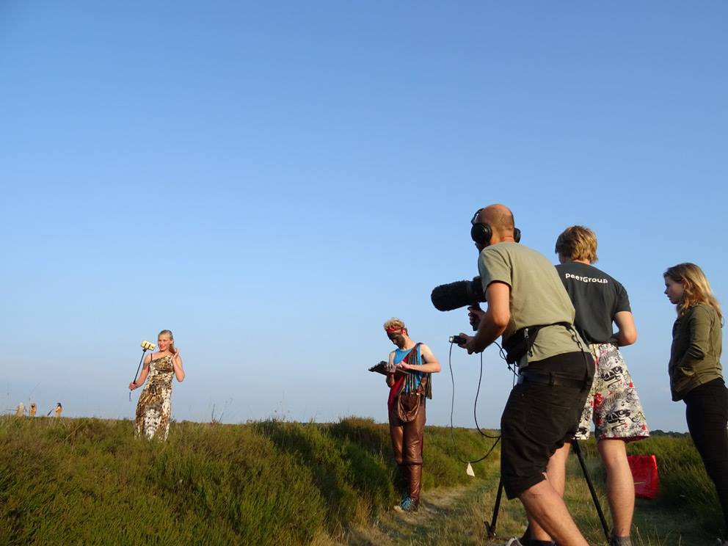
Vijf weken lang vormen jullie samen met Erik een 'nieuws-redactie' die op avontuurlijke en speelse wijze onderzoek gaat doen. Leren door te doen is het motto. Gewapend met camera’s en microfoons zullen jullie als ontdekkingsreizigers jullie eigen omgeving gaan ontdekken. We verzamelen verhalen, maken documentaire-vlogs en video-portretten, om dit vervolgens bij elkaar te brengen in een wervelende informatieve 'tv-show'.
De workshops worden gehouden op zaterdag 10, 17, 24 juni en 1 juli, van 11 - 17 uur in de Veldschuur tegenover het NIVON-huis, Jarig van der Wielenwei 42 in Een-West.
Zaterdag 3 juni is Erik van 11 tot 17 uur in het NIVON-huis aanwezig voor een open inloop voor een ieder die geïnteresseerd is en meer over dit project wil weten.

Doe jij ook mee? Meld je dan aan bij mail@erikalkema.com of bel 06-34036140 (ook voor vragen en meer informatie)

Meer informatie over mijn werk en mijn projecten kun je vinden op: www.erikalkema.com en op www.seenik.nl
Meer informatie over de PeerGrouP vind je hier: www.peergroup.nl

